**Маршрут учебного занятия**

**"Математика в печати"**

1. **Этап 1.**  Второй этаж. Дизайн-студия.
2. **Этап 2.** Второй этаж. Участок брошюровки.

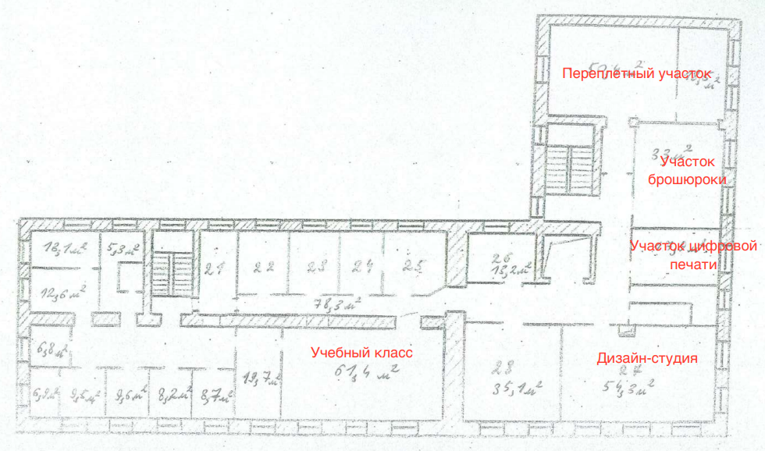

1. **Этап 3.**  Первый этаж. Участок подготовки офсетных форм. Участок ролевой печати.

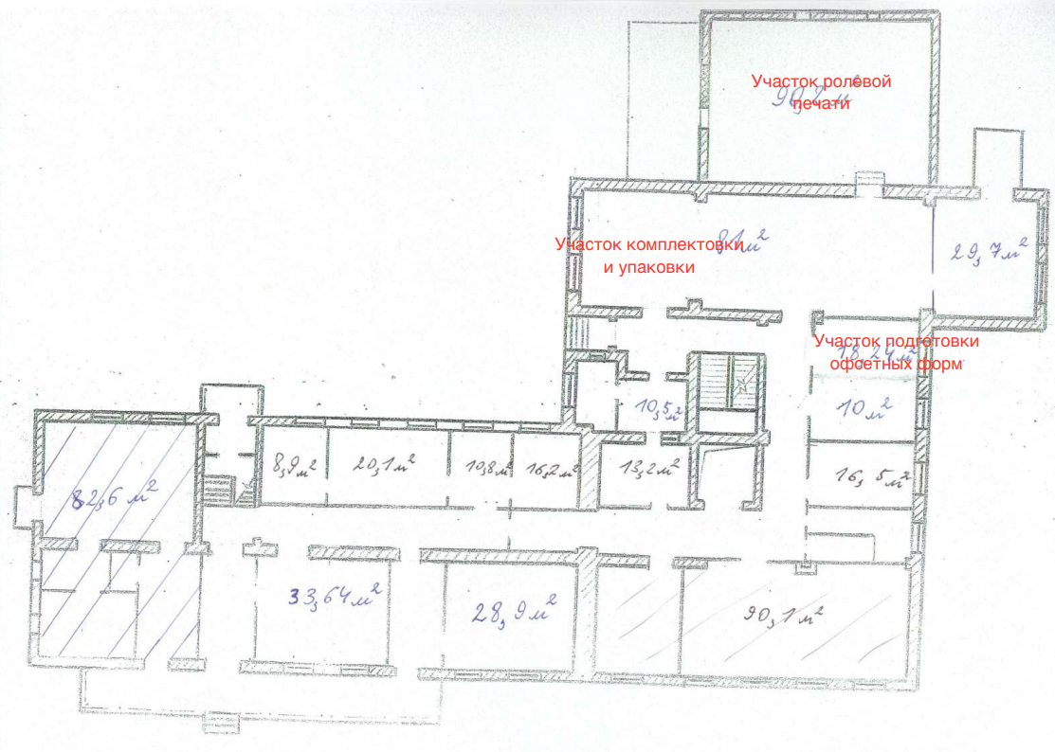

1. **Этап 4.**  Второй этаж. Переплетный участок.

